Порядок выполнения мероприятий, связанных с присоединением к сетям
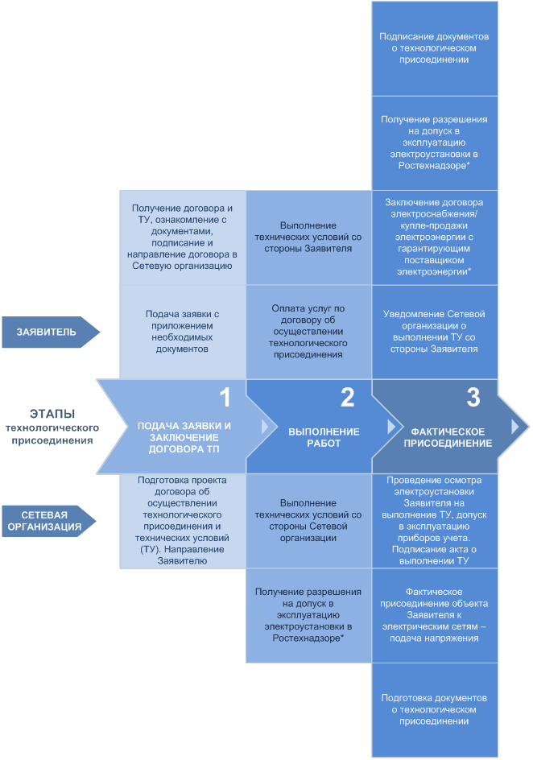
* в случаях, определенных действующим законодательством.
Первый этап:
Подача заявки и заключение договора об осуществлении технологического присоединения
I. Для заключения договора об осуществления технологического присоединения заявитель направляет заявку на технологическое присоединение в сетевую организацию.
Заявку можно подать:
а. В АБК ООО «ЧэСК» по адресу ул. Окружная, 6
б. Воспользовавшись личным кабинетом на сайте организации, пройдя не сложную регистрацию
в. Почтой России
Бланк заявки для заполнения можно скачать с сайта или взять заранее в ПТО организации.
В случае отсутствия необходимых сведений и (или) документов, определенных действующими Правилами технологического присоединения, сетевая организация не позднее 3 рабочих дней со дня получения заявки направляет заявителю уведомление о необходимости в течение 20 рабочих дней со дня его получения представить недостающие сведения и (или) документы и приостанавливает рассмотрение заявки до получения недостающих сведений и документов. В случае непредставления заявителем недостающих документов и сведений в течение 20 рабочих дней со дня получения указанного уведомления сетевая организация аннулирует заявку и уведомляет об этом заявителя в течение 3 рабочих дней со дня принятия решения об аннулировании заявки.

II. Сетевая организация подготавливает проект договора об осуществлении технологического присоединения и технические условия.
Срок подготовки оферты договора об осуществлении технологического присоединения составляет:
а. для заявителей, осуществляющих технологическое присоединение по временной схеме в течение 10 (десяти) дней со дня получения Заявки,
б. для заявителей - юридических лиц или индивидуальных предпринимателей в целях технологического присоединения по второй или третьей категории надежности энергопринимающих устройств, максимальная мощность которых составляет до 150 кВт включительно (с учетом ранее присоединенных в данной точке присоединения энергопринимающих устройств) в течение 15 (пятнадцати) дней со дня получения заявки;
в. для заявителей - физических лиц в целях технологического присоединения энергопринимающих устройств, максимальная мощность которых составляет до 15 кВт включительно (с учетом ранее присоединенных в данной точке присоединения энергопринимающих устройств), которые используются для бытовых и иных нужд, не связанных с осуществлением предпринимательской деятельности, и электроснабжение которых предусматривается по одному источнику в течение 15 (пятнадцати) дней со дня получения заявки;
г. для заявителей, Договор ТП с которыми заключается по индивидуальной проекту в течение 3 (трех) рабочих дней со дня утверждения размера платы за технологическое присоединение Регулирующим органом,
д. для остальных заявителей, в течение 20 (двадцати) рабочих дней со дня получения Заявки.
Получение оферты договора и технических условий осуществляется способом, указанным заявителем в заявке на технологическое присоединение, при ее подаче (лично в АБК ООО «ЧэСК», в личном кабинете, почтой).
III. Договор считается заключенным с даты поступления подписанного заявителем экземпляра договора в сетевую организацию.
В случае несогласия с представленным сетевой организацией проектом договора и (или) несоответствия его настоящим Правилам заявитель вправе в течение 10 рабочих дней со дня получения подписанного сетевой организацией проекта договора и технических условий направить сетевой организации мотивированный отказ от подписания проекта договора с предложением об изменении представленного проекта договора и требованием о приведении его в соответствие с настоящими Правилами. Срок приведения Договора в соответствие с Правилами технологического присоединения – 10 рабочих дней со дня получения такого требования.
В случае не направления заявителем подписанного проекта договора либо мотивированного отказа от его подписания, но не ранее чем через 30 рабочих дней со дня получения заявителем подписанного сетевой организацией проекта договора и технических условий, поданная этим заявителем заявка аннулируется.

Второй этап:
Выполнение сторонами договора мероприятий, предусмотренных договором
I. Разработка сетевой организацией проектной документации согласно обязательствам, предусмотренным техническими условиям.
II. Разработка заявителем проектной документации в границах его земельного участка согласно обязательствам, предусмотренным техническими условиями, за исключением случаев, когда в соответствии с законодательством Российской Федерации о градостроительной деятельности разработка проектной документации не является обязательной.
III. Согласование проектной документации заявителя с сетевой организацией*
* заявители, максимальная мощность энергопринимающих устройств которых составляет менее 150 кВт, вправе в инициативном порядке представить в сетевую организацию разработанную ими проектную документацию на подтверждение ее соответствия техническим условиям.
IV. Выполнение технических условий заявителем и сетевой организацией.
Сроки выполнения мероприятий определяются договором об осуществлении технологического присоединения, с учетом требований Правил технологического присоединения энергопринимающих устройств потребителей электрической энергии, объектов по производству электрической энергии, а также объектов электросетевого хозяйства, принадлежащих сетевым организациям и иным лицам, к электрическим сетям, утвержденных Постановлением Правительства Российской Федерации от 27.12.2004 N 861.
V. Оплата заявителем услуг сетевой организации в соответствии с договором.
Размер платы за технологическое присоединение определяется договором, на основании ставок платы, утвержденных органом государственной власти в области тарифного регулирования.

Третий этап:
Фактическое присоединение

I. Направление заявителем в сетевую организацию уведомления о выполнении технических условий.
К уведомлению прилагаются:
- копии разделов проектной документации, предусматривающих технические решения, обеспечивающие выполнение технических условий, (если в соответствии с законодательством Российской Федерации о градостроительной деятельности разработка проектной документации является обязательной);
- документы, содержащие информацию о результатах проведения пусконаладочных работ, приемо-сдаточных и иных испытаний; схемы электрических соединений объекта электроэнергетики.
II. Сетевая организация назначает дату и время (согласовывается с заявителем) проведения проверки выполнения заявителем технических условий и допуска в эксплуатацию прибора учета электроэнергии. Приглашает на осмотр представителя гарантирующего поставщика, с которым планируется заключение договора энергоснабжения/ купле-продажи электроэнергии.
По результатам проверки выполнения технических условий, подписывается акт о выполнении ТУ.
III. Заявитель, в случаях предусмотренных действующим законодательством, направляет в орган государственного энергетического надзора – «Ростехнадзор» заявление на проведение осмотра и выдаче разрешения на допуск в эксплуатацию электроустановки/ уведомления о готовности на ввод в эксплуатацию объектов.
После получения соответствующего разрешения, копия направляется в сетевую организацию.
IV. Заключение заявителем договора энергоснабжения/ купли-продажи электроэнергии с гарантирующим поставщиком электроэнергии/ энергосбытовой организацией.
Заключение договора, по желанию заявителя, с гарантирующим поставщиком электроэнергии возможно параллельно процедуре технологического присоединения по средством сетевой организации, при этом, взаимодействие заявителя и гарантирующего поставщика исключается.
V. Включение коммутационных аппаратов – подача напряжения на объект заявителя.
VI. Подписание сетевой организацией и заявителем акта об осуществлении технологического присоединения к электрическим сетям.
Подписание документов о технологическом присоединении осуществляется в срок не позднее 10 дней с момента фактической подачи напряжения.

